**Восьмёрка**

EightАртикул: 850

* Противовоспалительное действие
* Улучшает состояние нервной системы при депрессиях, тревоге, бессоннице, неврозе
* Регулирует гормональный баланс при климактерических расстройствах
* [СГР](https://drive.google.com/open?id=1HOvaj7YfhDwrgXQfBmVEyjg43rleUqp6)

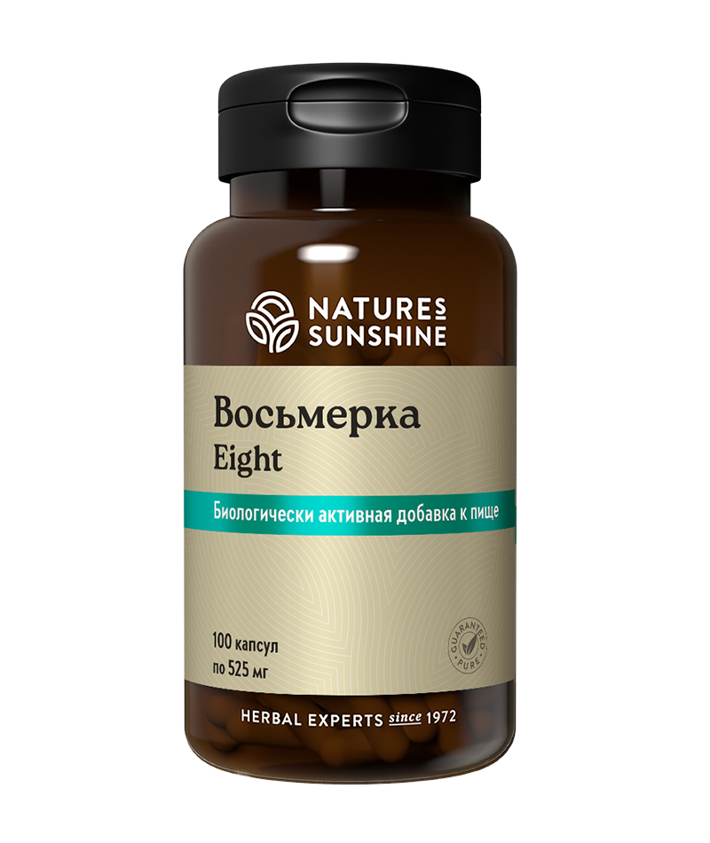

**Преимущества**

Воспаление, которое инициирует иммунная система, является защитной реакцией организма в ответ на действие инфекционных факторов, травм или иных повреждений органов и систем. Однако воспалительные процессы, которые возникают при заболеваниях опорно-двигательного аппарата, ЖКТ, печени, при травмах и инфекциях часто утяжеляют течение этих заболеваний. Данный продукт оказывает противовоспалительное действие, а также нормализует гормональный баланс женщины. Может оказывать антиаритмический, кардиотонический, спазмолитический эффекты, нормализует микроциркуляцию, улучшает состояние опорно-двигательной системы.

Уникальная фитоформула из 8 растений, дополняющих и усиливающих действие друг друга.

**Активные ингредиенты**

**Белая ива***(Salix alba)* – активные ингредиенты коры действуют как известные в фармакологии нестероидные противовоспалительные препараты (НПВП) с той разницей, что кора белой ивы не даёт побочных эффектов. Обладает противовоспалительным, антиоксидантным действием. Оказывают действие на нервные окончания, снижает болевые ощущения. В составе коры имеется также ***витамин С*** и ***биофлавоноиды***, которые оказывают капилляропротекторное и антиоксидантное действие

**Перец кайенский***(Capsicum annuum)*, содержит алкалоид капсаицин, придающий ему жгучесть, β-каротин, витамины. Обладает противовоспалительным действием, улучшает работу сердечно-сосудистой системы, снимает спазм сосудов и вязкость крови, снижая артериальное давление.

**Валериана лекарственная***(Valeriana officinalis)* – обладает успокаивающим, противосудорожным, спазмолитическим, секретолитическим действием. Применяют при нервном возбуждении, бессоннице, неврозах, стенокардии, начальной гипертонии, климактерическом периоде, мигренеподобных головных болях, истерии.

**Цимицифуга** или **клопогон кистевидный***(Cimicifuga racemosa)* – тормозит продукцию лютеинизирующего гормона, что, в свою очередь, снижает секрецию эстрогенов у женщин и тестостерона у мужчин. Ведёт к устранению вегетососудистых нарушений и предотвращает депрессию, которая возникает в преклимактерический и климактерический периоды, а также снижает проявления токсикоза и гипертонии у беременных. Оказывает противовоспалительное и спазмолитическое действие, помогает при менструальных болях, головной боли, кашле, астме.

**Имбирь лекарственный***(Zingiber officinale)* – оказывает противовоспалительное действие, подавляя образование провоспалительных простагландинов, уменьшает болевые ощущения.

**Хмель обыкновенный***(Humulus lupulus)*– употребляют как болеутоляющее, при частых позывах к мочеиспусканию, ночном недержании мочи, при бессоннице, в качестве седативного средства, при неврастении, при нервном возбуждении, в качестве обезболивающего при невралгии и радикулите. Экстракт из шишек хмеля обладает высокой эстрогенной активностью.

**Буквица лекарственная***(Betonica officinalis)* – оказывает успокаивающее действие, усиливает обмен веществ, снижает артериальное давление, обладает противовоспалительным, противоастматическим и болеутоляющим действием. Применяют при повышенной нервной возбудимости, эпилепсии, мигрени, головокружении, болях в суставах, ревматоидном артрите.

**Мартиния душистая***(Harpagophytum procumbens)* – применяется при заболеваниях суставов (деформирующие остеоартрозы, остеохондроз позвоночника) для улучшения подвижности суставов, уменьшения ощущения скованности. Снижает выраженность болевого синдрома, уменьшает отёки, при ревматоидных и подагрических артритах, деформирующих остеоартрозах. Действует как противовоспалительное, кардиотоническое, антиаритмическое средство.

**Состав**

БАД к пище Восьмерка является дополнительным источником флавоноидов, изовалериановой кислоты, содержит дубильные вещества, эфирные масла, салицин.

**1 капсула содержит:** кора ивы белой (Salix alba) - 100 мг; корень клопогона кистевидного (Cimicifuga racemosa) - 73 мг; плоды кайенского перца (Capsicum annuum) - 65 мг; корень валерианы лекарственной (Valeriana officinalis) - 58 мг; корень имбиря лекарственного (Zingiber officinale) - 56 мг; шишки хмеля обыкновенного (Humulus lupulus) - 35 мг; трава буквицы лекарственной (Betonica officinalis) - 35 мг; корень мартинии душистой (Harpagophytum procumbens) - 3 мг.

**Вспомогательные вещества:** желатин.

**Применение**

Взрослым принимать по 1 капсуле 3 раза в день во время еды в течение 2–3 недель. При необходимости прием можно повторить.

**Противопоказания:**индивидуальная непереносимость компонентов продукта, беременность и кормление грудью.